基于大数据的军事物流生态系统研究
万飞，李睿，漆磊
（¹陆军勤务学院，中国重庆，401331）
摘要:随着大数据时代的到来，运用数据挖掘技术，探索了大数据在军事物流中的应用，构建了智慧军事物流生态系统。介绍了军事物流大数据的采集、处理、挖掘技术；强调了大数据对军事物流的推动作用；阐明了大数据和军事物流的融合方法；搭建了智慧军事物流生态系统的基本框架；描述了智慧军事物流生态系统的应用前景；
关键字：大数据，生态系统，智慧军事物流
Abstract：With the arrival of the era of big data, the application of big data in military logistics is explored and the intelligent military logistics ecosystem is constructed by using data mining technology. This paper introduces the collection, processing and mining technology of military logistics big data, emphasizes the role of big data in promoting military logistics, expounds the integration method of big data and military logistics, builds the basic framework of intelligent military logistics ecosystem, and describes the application prospect of intelligent military logistics ecosystem.
Key words: big data, ecosystem, smart military logistics
作者简介：万飞，1984年8月生，男，陆军勤务学院军事物流系讲师，国防科技大学博士，中国物流学会会员，主要从事物流管理、军事物流、物流信息化等方面的教学和科研工作。重庆市沙坪坝区大学城陆军勤务学院，401331。基金项目：单元化军事物流体系研究，编号：2019-SKJJ-C-014）。
中文图书号：E233 文献标识码：A

一、引言
物流生态系统是由物流企业生命有机体和与之相关的生存环境组成的复杂网络系统。作为物流生态系统生命主体的物流企业，按照种群类型可以划分为支撑型、功能型和集成型种群。这些物流种群依靠信息技术和互联网技术联结成一个相互依存、和谐共生的物流生态系统。当“大数据”的活力注入到物流生态系统的构建中后，物流企业的信息处理和利用能力得以提升，这将会更好地促进物流生态系统的互利共生①。
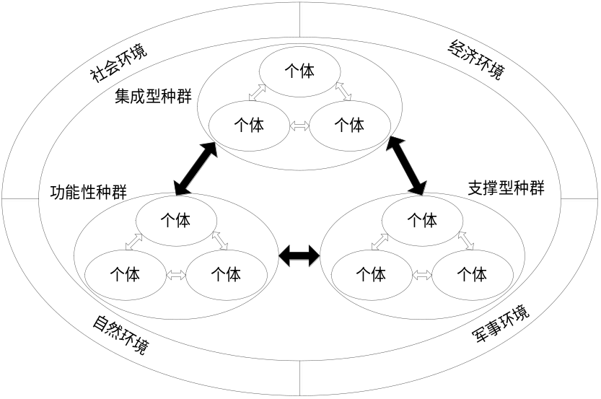
图1 军事物流生态系统框架

二、军事物流生态系统的环境协同
军事物流企业种群与外界环境时刻进行着物质、能量、信息的交换，不断的发展进化，适应环境，改变环境，互利共生。物流生态系统的协同是物流生态系统进化过程中的必然选择。协同进化是指发生在两个或多个具有共生、共栖和竞争关系物种上的持续变化②。这些物种的进化轨迹相互影响，直至达到平均适应状态，如此循环往复、持续进行。物流生态系统在“大数据”的作用下使得信息共享成为物流种群与环境、物流种群之间、物流企业个体之间协同发展的主要方式③。因此，物流生态系统的协同意味着充分利用物流生态系统中的资源禀赋，相互配合共享价值创造成果，使物流活动符合经济环境、社会环境、自然环境和军事环境的要求，最大程度地实现物流生态系统的合理组织，从而使物流活动与周围环境相协调，以实现可持续发展。

（一）军事物流种群与社会环境间的协同
社会环境主要是指与军事物流主体生存密切相关的政策法规、技术成果、条令条例、行业规则和文化传统等环境因素。军事物流企业种群与社会环境间的协同是物流企业种群与政府机构、军事部门、行业协会等规则制定主体的协同。政府的政策倾斜、军队条令、行业规则的制定推动着军事物流企业种群迅速、有序发展、良性进化，军事物流企业种群数量的增加和个体规模的扩大又对政府制度、军队条令、行业规则提出了更高要求，促使其不断完善。检验这些法律法规、条令条例和行业规则合理性与有效性的最佳工具就是“大数据”这一利器，通过对军事物流生态系统中物流企业生存变化和状态的评估，为政府和军队相关部门及时了解物流行业和调整政策法规提供了便利。

（二）物流种群与经济环境间的协同
经济环境主要是军事物流主体面临的经济发展水平、市场增长率、市场占有率及潜在进入者等环境因素。军事物流企业种群与经济环境间的协同是物流企业种群与其他市场主体种群间的协同合作。“大数据”使各种群之间的关系更加紧密，同时创新了种群之间生存方式即价值创造的途径。在“大数据”环境下物流生态系统中的各个种群会就服务准则和协同共生理念达成共识，军事采购平台会主动加强对供应商和物流企业服务质量的监督和军事单位对服务反馈的监督；军事物流企业和供应商家会自觉保证商品高质量、高效率地送达军事单位；军事单位会更客观地为所接受的服务作出评价，价值共创的实现和价值共享愿望的实现会促进物流生态系统的协同进化。

（三）物流种群与自然环境间的协同
自然环境主要是指资源存量及环境承载量等环境因素。军事物流种群与自然环境间的协同是军事物流企业种群的发展与自然资源和自然环境容量的协同。“大数据”的运用可以以创新的方式优化资源配置，高效合理精细利用资源，改变目前军事物流行业粗放式发展的局面，使物流种群走上可持续发展的道路，实现绿色、共享、开放的军事物流局面。

（四）物流种群与军事环境间的协同
军事环境是指军事仓库分布、军事单位需求、军事物流设备状态、军事仓库库存水平、军事运输能力、军事应急能力等与军事相关的条件状态。“大数据”的运用对于平时和战时军事物流决策起到决定性作用，便于应对短平快的军事物流需求。军事物流的应急性、可靠性必然要求决策的敏捷性和方案的多样性，必须借助大数据挖掘技术，辅助决策、智能调控、精准规划等。

三、军事物流生态系统的种群协同
根据军事物流活动中的角色定位，军事物流企业种群可以分为支撑型、功能型和集成型种群。功能型种群是物流活动的直接执行者，该过程分为运输、仓储、包装、流通加工、装卸搬运、信息管理和物流管理等物流环节。支撑型种群是为开展物流活动提供必要的软硬件支持， 该种群主要包括物流设备制造商、 物流技术软件开发商、 物流服务咨询商、物流信息网络平台商、物流金融服务提供商和物流培训服务提供商等物种。物流企业集成型种群主要是针对物流服务需求者提供整体性的物流解决方案，并尽可能地联合相关的功能型企业，高效地完成客户的物流服务请求。

（一）物流企业种群间的协同
功能型物流企业是开展物流活动的具体执行者，支撑型物流企业为功能型企业开展业务活动提供软硬件支撑，集成型物流企业则是在功能型企业的基础上为客户提供一套完整的物流服务解决方案，这3种类型的物流企业种群相辅相依、缺一不可。首先是支撑型物流企业种群与功能型物流企业种群间的协同。支撑型物流企业应以物流生态系统的发展需要为准则制造更适用的物流设备、研发更高效的物流技术、培养更精通业务的物流人才、提供专业的物流咨询服务，为功能型物流企业种群物流活动的开展奠定基础。此时“大数据”的精准分析和预测能力可以满足支撑型种群对物流功能企业需求变化进行实时动态监测的需要。其次是功能型物流企业种群和集成型物流企业种群间的协同，功能型物流企业种群是开展物流业务的主体，物流集成商物流方案的实施必须依赖于功能型物流企业种群的主动配合，由于“大数据”对资源的动态配置功能使得物流集成商对功能性物流企业的调配更加合理，让物流生态系统当中的物种合作方式更显多元化、高值化。
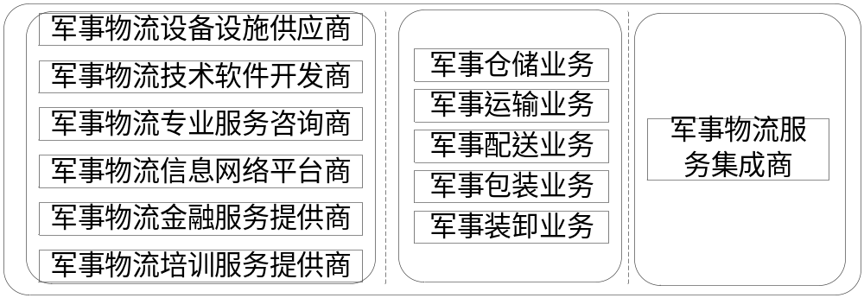
图2 军事物流种群间的协同

（二）物流企业物种间的协同
同一类型物流种群的不同物种间协同是物流种群间协同的基础。以功能型物流种群为
例，一套完整的物流服务包含运输、仓储、包装、装卸搬运、流通加工、物流作业管理和物流信息沟通等环节，任何一个物流企业都无法独自完成客户的服务诉求。因此，运输企业要与仓储企业实现协同沟通，以确保货物的运量和运达时间不会给仓储企业带来困扰，同时运送货物的包装材质和形式也要满足运输过程对效率和安全性要求；仓储企业要与配送企业实现协同沟通，以确保有足够的仓储空间并能够实现货物的及时配送；运输企业、仓储企业要与货运代理企业实现协同沟通，以便不断地拓展业务范围，为共同创造和分享更大的市场份额提供可能。其他类型物流种群中不同物种间的协同合作思路大致如此，即共生共赢、协同进化。要形成这种协同体系，最重要的就是信息收集、分析、共享和沟通。在物流生态系统中的各个物种将各自收集的数据信息进行整合分析，并运用“大数据”的非关系数据分析技术优化其业务流程，加强协同，实现整体优化和共赢
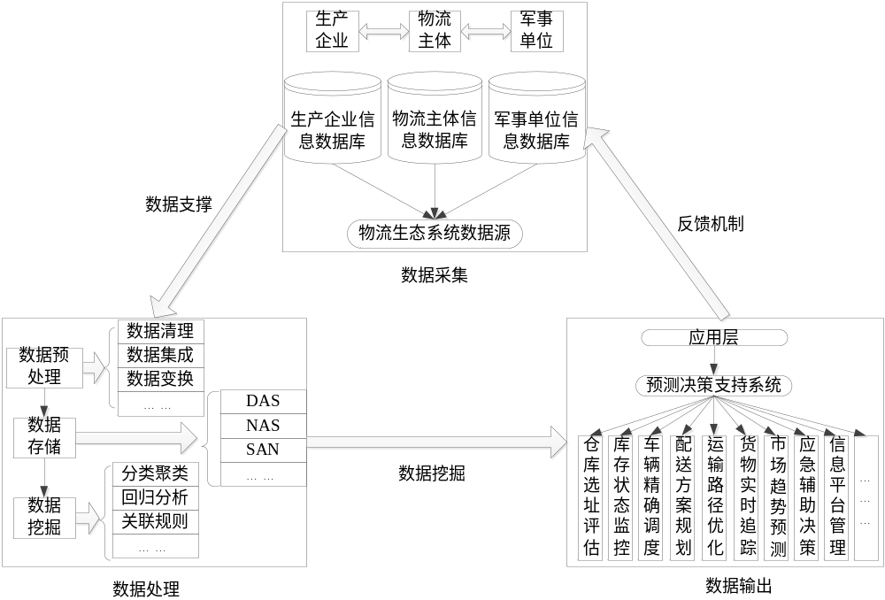图3 军事物流物种间的协同（功能型物种为例）

（三）物流企业个体间的协同
物流种群内的协同是相同性质的物流企业个体间的互利共生、优胜劣汰、适者生存。以运输企业物种为例，同为运输企业，但有的以水路运输为生、有的以铁路运输为主；也有的以长途运输为主，有的却是以市内运输为主。每一种类型的运输企业都有其独特的竞争优势，并占据着独特的“生态位”。这些不同的运输企业看似各不相扰实则密不可分，他们不是对立的而是以联合作业的方式共同拓展业务。在物流运作过程中，数据是支撑其有效性的基础，“大数据”对数据处理的优势为物流生态系统建立协同物流创造了条件。通过收集客户、供应商、库存、运输路线、交通状况、各物流公司业务状况甚至天气等信息，将其整合分析形成最佳方案保证及时安全地送达，建立协同合作和利益分享制度，促进生态系统中物流企业的良性竞争。

四、军事物流生态系统的数据挖掘
军事物流数据采集和军事物流数据挖掘系统，从军事物流个体间的协同、军事物流物种间的协同、军事物流种群间的协同和军事物流与环境的协同中采集数据并分析数据，完成类似于生态系统进化过程，实现自然选择、适者生存、优胜劣汰④。

图4 军事物流生态系统挖掘模型

（一）优秀的军事物流个体筛选
同性质军事物流企业个体的内部筛选，遵循自然选择、优胜劣汰、适者生存的原则，通过采集和挖掘协同过程中产生的数据，让个体更具有竞争优势，更能适应环境的变化，更能满足客户的需求，提高企业生存的能力。

（二）合理的军事物流物种搭配
一个军事物流企业种群内部的协同分工，依据各自职能不同，彼此依赖、相互衔接、互利共生。通过业务订单实现各功能环节的配合协作和信息交流，数据的采集和挖掘，能实现业务流程的优化、资源的合理配置、需求的提前预测、方案的精确把控、分工的科学搭配，提高种群的执行力。

（三）完善的军事物流种群机制
各个军事物流企业种群间的协调合作，根据种群的任务分工、特征职能、角色定位，各物流种群采集和挖掘自身和关联种群的数据信息，合理制定战略规划、精确实施效能评估、科学进行智能决策，完善军事物流种群间的合作机制。

（四）和谐的军事物流生态系统
军事物流系统遵从自然生态系统的法则，不断进行内、外部的能量、物质和信息的交换，将各个层级的数据采集并挖掘出来，在各自层面完成优胜劣汰、适者生存的残酷过程，将科学的、先进的、高效的军事物流主体和物流模式筛选出来，使军属物流系统实现自我完善和自我和谐，成为有智慧、能自主、会思考的智能生态系统。

五、智能军事物流生态系统信息平台构建
综合运用网络技术、信息技术、数据挖掘技术和感应器技术，最终实现军事物流的智能调控、敏捷决策、精准规划、量化评估、自主调整、和谐进化的智慧军事物流承台系统，智慧军事物流系统是在军事物流生态系统基础上综合运用大数据技术，让整个生态系统具有自我意识，有智慧、能自主、会思考的可持续发展的系统，主要分为四个层次：支撑层、数据层、功能层和应用层⑤。
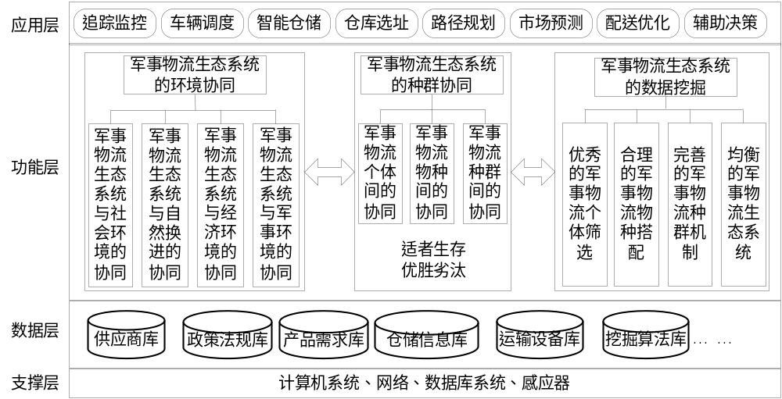
图5 智能军事物流生态系统信息平台体系结构

（一）支撑层
主要包括底层运用的核心技术，如计算机系统技术、网络技术、数据库系统技术和感应器技术，其中感应器是信息平台的数据采集执行者，依靠先进的物联网技术，通过各种类型的信息采集装置，利用RFID 、条码、视频识别、传感器、GIS 、GPS 等先进的物联网技术，完成初始数据的采集，并实时跟踪物流动态，及时反馈数据，实现初步的智慧感知，并为高层级的大数据应用积累原始数据资料。

（二）数据层
数据层的核心是运用大数据技术进行数据分析，并实现对支撑层传入的数据进行过滤和存储。支撑层将采集到的结构化数据、非结构化数据、实时流数据及其他数据源传递到数据层。同时，通过开放式的接口，从企业、政府、军队、金融机构等外部实体获取有关信息，使所有数据汇集于此，形成庞大的数据源，为数据分析、挖掘提供多元丰富的样本，以保障数据分析结果的有效性。数据层通过电子数据交换技术 、云计算技术、数据挖掘技术、数据仓库技术等，对海量信息储存、管理，并利用虚拟化技术、分布式处理技术、、实时流数据处理、智能分析技术等为大数据的分析挖掘提供强大快速的技术支持⑥。

（三）功能层
功能层是军事物流生态系统的核心功能，包括军事物流生态系统的环境协同、军事物流生态系统的种群协同和军事物流生态系统的数据挖掘，三者为整个系统提供了原始的数据来源和分析手段，遵循自然进化的原则，通过挖掘技术施以人工干预，让军事物流生态系统向着高效、精确、绿色、共享的方向发展。

（四）应用层
应用层是信息平台可向最终用户提供应用服务的重要窗口，应用层从功能层调取数据和决策，反馈给用户作为方案，为用户提供有价值的数据、信息。主要包括追踪监控、车辆调度、智能仓储、仓库选址、路径规划、市场预测、配送优化、辅助决策等，为物流企业和军事决策层提供技术支持。

六、结论与展望
在“物联网”时代，“大数据”作为重要的生产要素正在物流领域发挥其推动作用，本文从“大数据”的时代背景出发，以自然生态学的视角，运用协同理论揭示了物流企业与周边环境及其相关企业之间的协同关系。在物流生态系统中，物流种群与社会环境、经济环境、自然环境等的协同是物流企业生存和发展的前提；不同类型物流种群间和同一类型物流种群间的协同是物流企业生存和发展的保障； 物流种群内部个体企业间的协同则是物流企业生存和发展的根本。 因此， 充分发挥“大数据”优势，树立协同意识，完善个体、种群与环境之间的协同共生模式，是物流生态系统达到动态平衡并实现可持续发展的关键。通过数据挖掘技术，让物流生态系统有智慧、能自主、会思考，真正成为智能军事物流生态系统。

参考文献
[] 资武成 . “大数据” 时代企业生态系统的演化与建构[J]. 社会科学 , 2013(12):55-62
[2] Moore, J.F. Business Ecosystems and the View from the Firm [M]. New York: The Antitrust Bulletin, 2005
[3] 薛晓芳，梁伟静，李晓智.“大数据”背景下的协同物流生态系统研究[J]，价格月刊，2016（04）：63-67
[4] Zhen Yu,Shen Gui-cheng,Liu Bing-wu . Researchon Architecture of Logistics Public Information Platform [J]. Intelligent Information Management, 2012,04(6) ： 396-400
[5] Berard R. Robustness in operational researchand decision aiding: a multi-faceted issue [J]. European Journal of Operational Research, 2010,200(3):629-638
[6] Tang Jia. Research on Planning of Logistics Park Information Platform Based on Internet [J]. Applied Mechanics and Materials,2014,5 （ 556-562 ）： 5787-5789

Research on military logistics ecosystem based on big dat
Fei Wan ，Rui Li ，Lei Qi

